Звіт з лабораторної роботи №7

з дисципліни “Архітектура комп’ютерів”

на тему:

“Резервне копіювання та відновлення даних”

**Виконав:**

студент 1 курсу, групи ІПЗ-20с-1, варіант 12 Д. А. Ямборко

**Перевірив:** ______________ І.В. Гурман

(підпис)

**Мета:** Навчитись створювати резервні копії розділів диску та відновлювати дані з резервних копій.

Хід роботи

1. Створити нову віртуальну машину.

2. Встановити операційну систему на віртуальну машину (Windows 10)

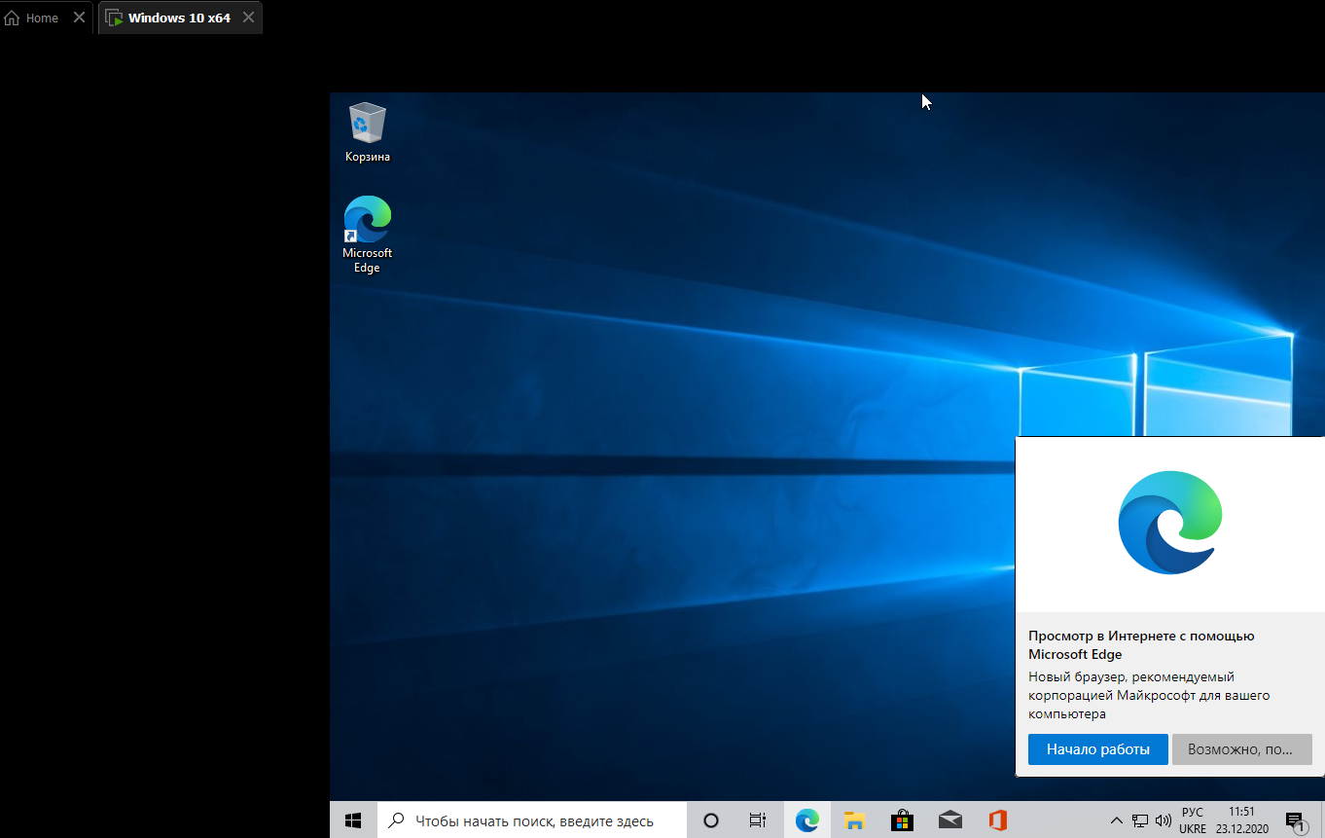

3. Провести замір часу затраченого на встановлення ОС та її налаштування,

занести дані до таблиці 1.

4. Створити резервну копію системного розділу віртуальної машини.

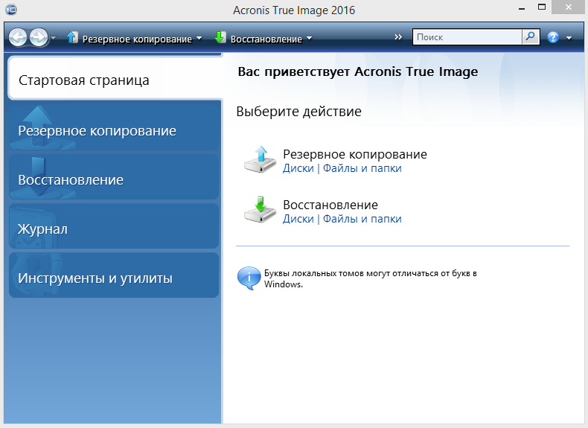

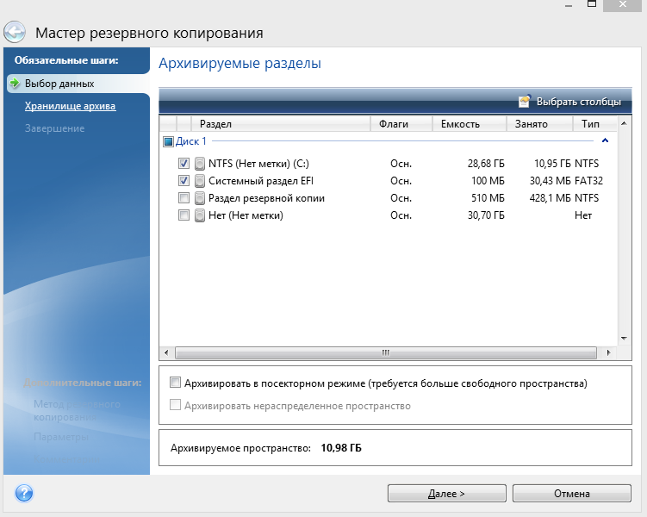

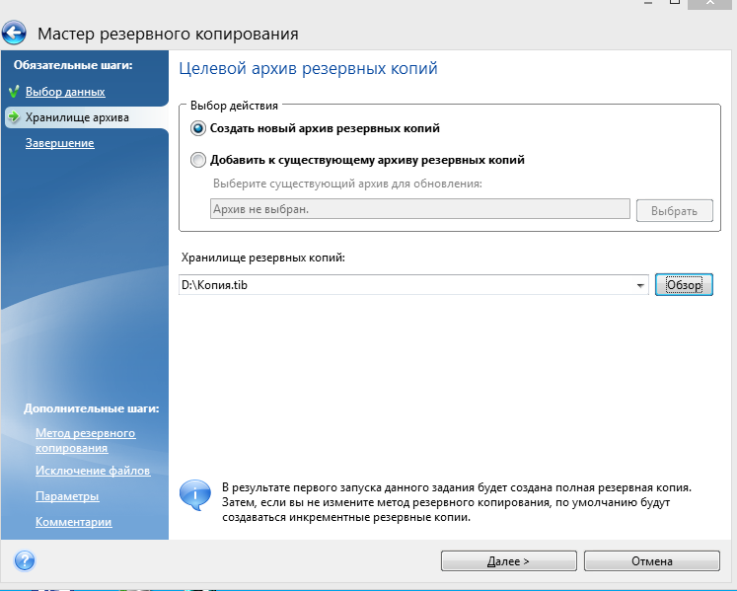

5. Провести замір часу затраченого на створення резервної копії, занести

дані до таблиці 1.

6. Відновити системний розділ з резервної копії.

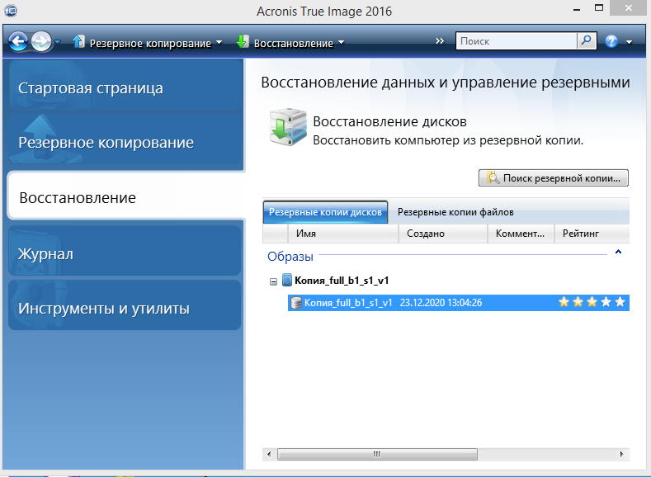

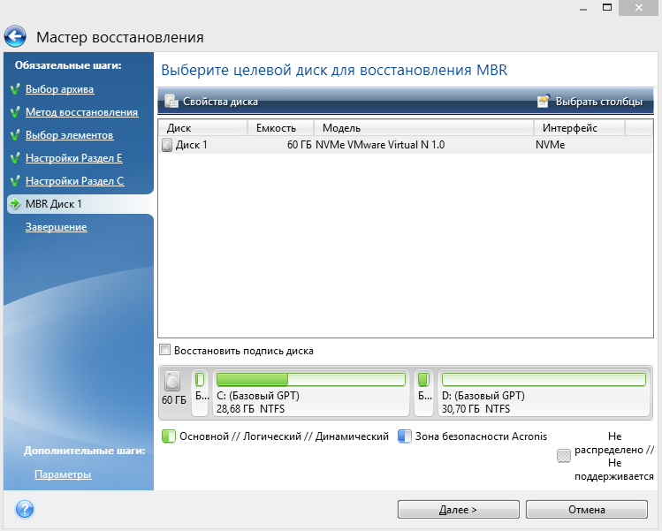

7. Провести замір часу затраченого на відновлення розділу з резервної

копії, занести дані до таблиці 1.

Таблиця – 1 час затрачений на етапи роботи

|  |  |
| --- | --- |
| Етап роботи | Час |
| Встановлення та налаштування ОС | 32 хвилини |
| Створення резервної копії | 2 хвилини |
| Відновлення резервної копії | 3 хвилини |

Питання для самоперевірки

1. Які функції може виконувати Acronis True Image?

Основне призначення програми — створення резервних копій даних та їх подальше відновлення. Зокрема Acronis True Image дозволяє відновлювати операційну систему з усіма користувацькими файлами та переносити розділи на нові носії. Є два режими резервування: окремих файлів і цілих розділів диска (всього жорстокого диска). Образ розділу містить його посекторну точну копію. Дані можна зберегти на іншому розділі, зовнішньому носієві, або завантажити до хмарного сховища. Програма передбачає роботу з багатьма пристроями, як ПК, так і планшетами чи смартфонами.

Основні інструменти Acronis True Image це:

• Клонування диска — створення копії розділів одного диска на іншому, в тому числі з метою перенесення операційної системи та користуввацьких файлів на новий диск більшого обсягу.

• Створення «рятівного» носія — копіювання програми на оптичний диск або флеш-накопичувач. Це дає змогу запускати огляд, копіювання і відновлення розділів до завантаження операційної системи.

• Універсальний відновник — створення резервної копії на зовнішній носій з метою швидкого відновлення дієздатності комп'ютера в разі несправності операційної системи чи втрати файлів.

• Паралельний доступ — отримання доступу до цільового комп'ютера з інших пристроїв.

Крім того Acronis True Image містить ряд утиліт, покликаних полегшити роботу з комп'ютером. З-поміж них: резервування інформації про комп'ютер та користувачів, активація запуску Acronis True Image перед запуском операційної системи, встановлення нового диска, цілковите знищення всіх даних з диска, огляд і зміна розміру зони диска, використовуваної програмою, знищення історії дій користувача, та обмеження дій, що можуть завдати шкоди ціним даним.

2. На що впливає параметр «Уровень сжатия»?

Параметр рівня стиснення вказує, скільки зусиль програма використовує для пошуку оптимальної комбінації байтових послідовностей, і скільки пам'яті зарезервовано для цього. Це компроміс між часом і використанням пам'яті і розміром стисненого файлу.

3. Чому відображення літер дисків відрізняється для Windows і Acronis True Image?

Тому що назви дисків зберігаються безпосередньо в самій операційній системі Windows, а Acronis True Image не бере ці дані, а називає диски по їх пріоритету або значенню, наприклад системний диск (C:), перший локальний диск (D:).

4. Коли виникає необхідність використання опції поділу архіву на частини.

Наприклад, це необхідно робити в тих випадках, коли потрібно відправити архів великого розміру по електронній пошті або помістити його на декількох зовнішніх носіях. За допомогою архіватора можна розділити файл на рівні частини зазначеного розміру або можна налаштувати процес автоматичного розбиття архіву. Це спосіб дуже зручно використовувати при резервному копіюванні з розміщенням резервних копій даних на декількох носіях. Як тільки закінчиться місце на одному з них, такі частини архіву автоматично будуть записуватися на наступний носій інформації. Архів, розділений на кілька частин, називається багатотомні.